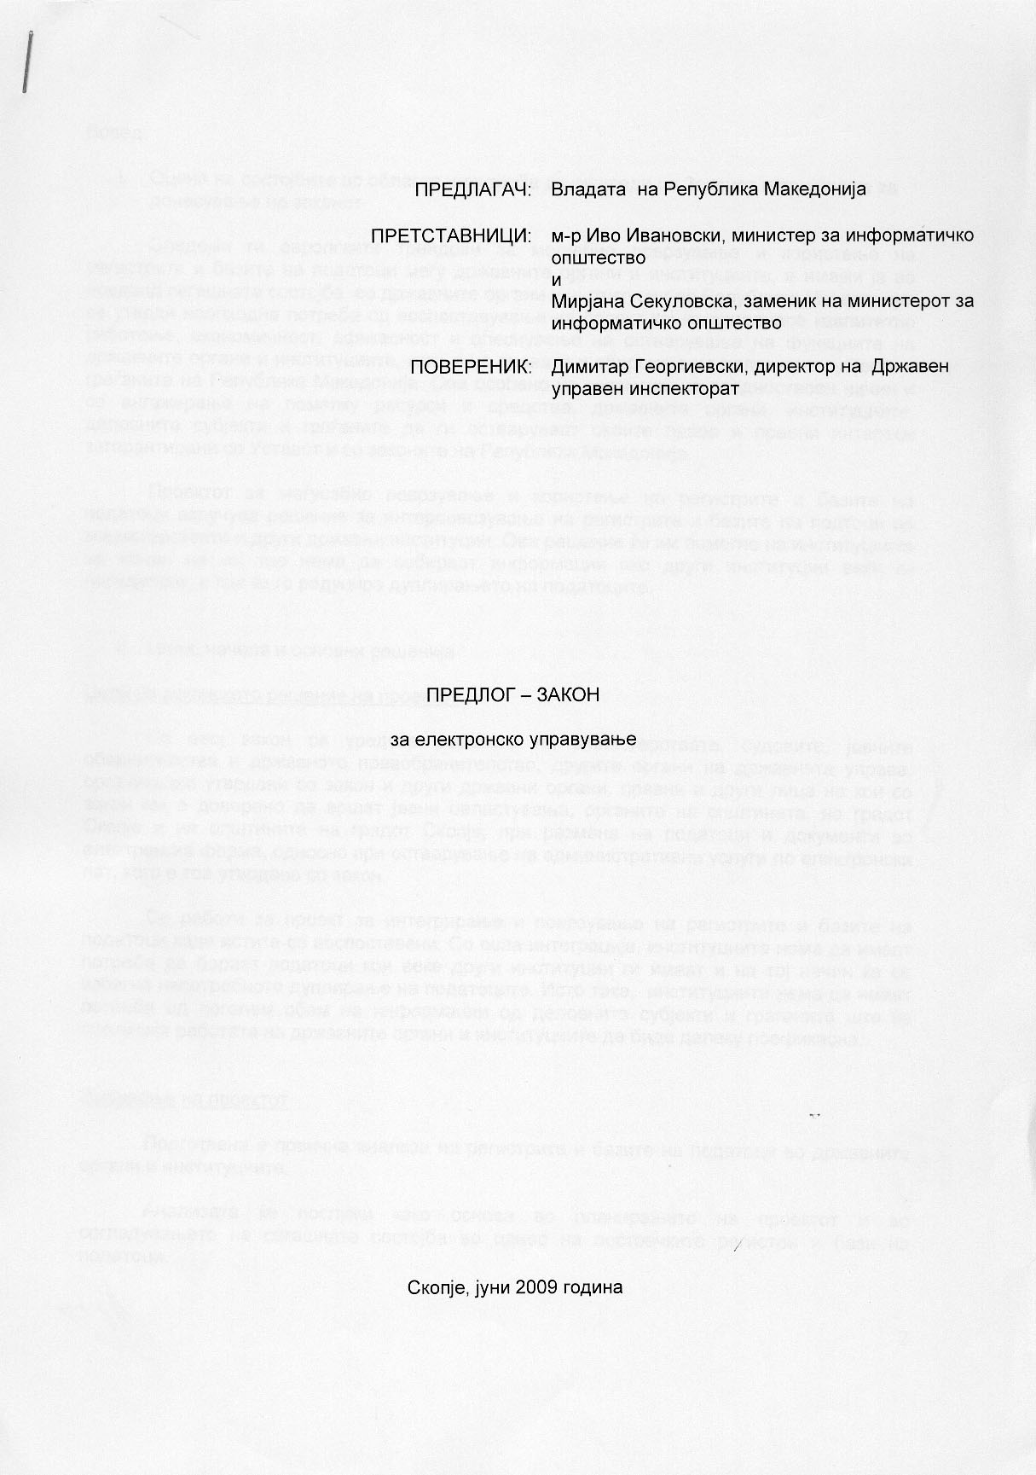
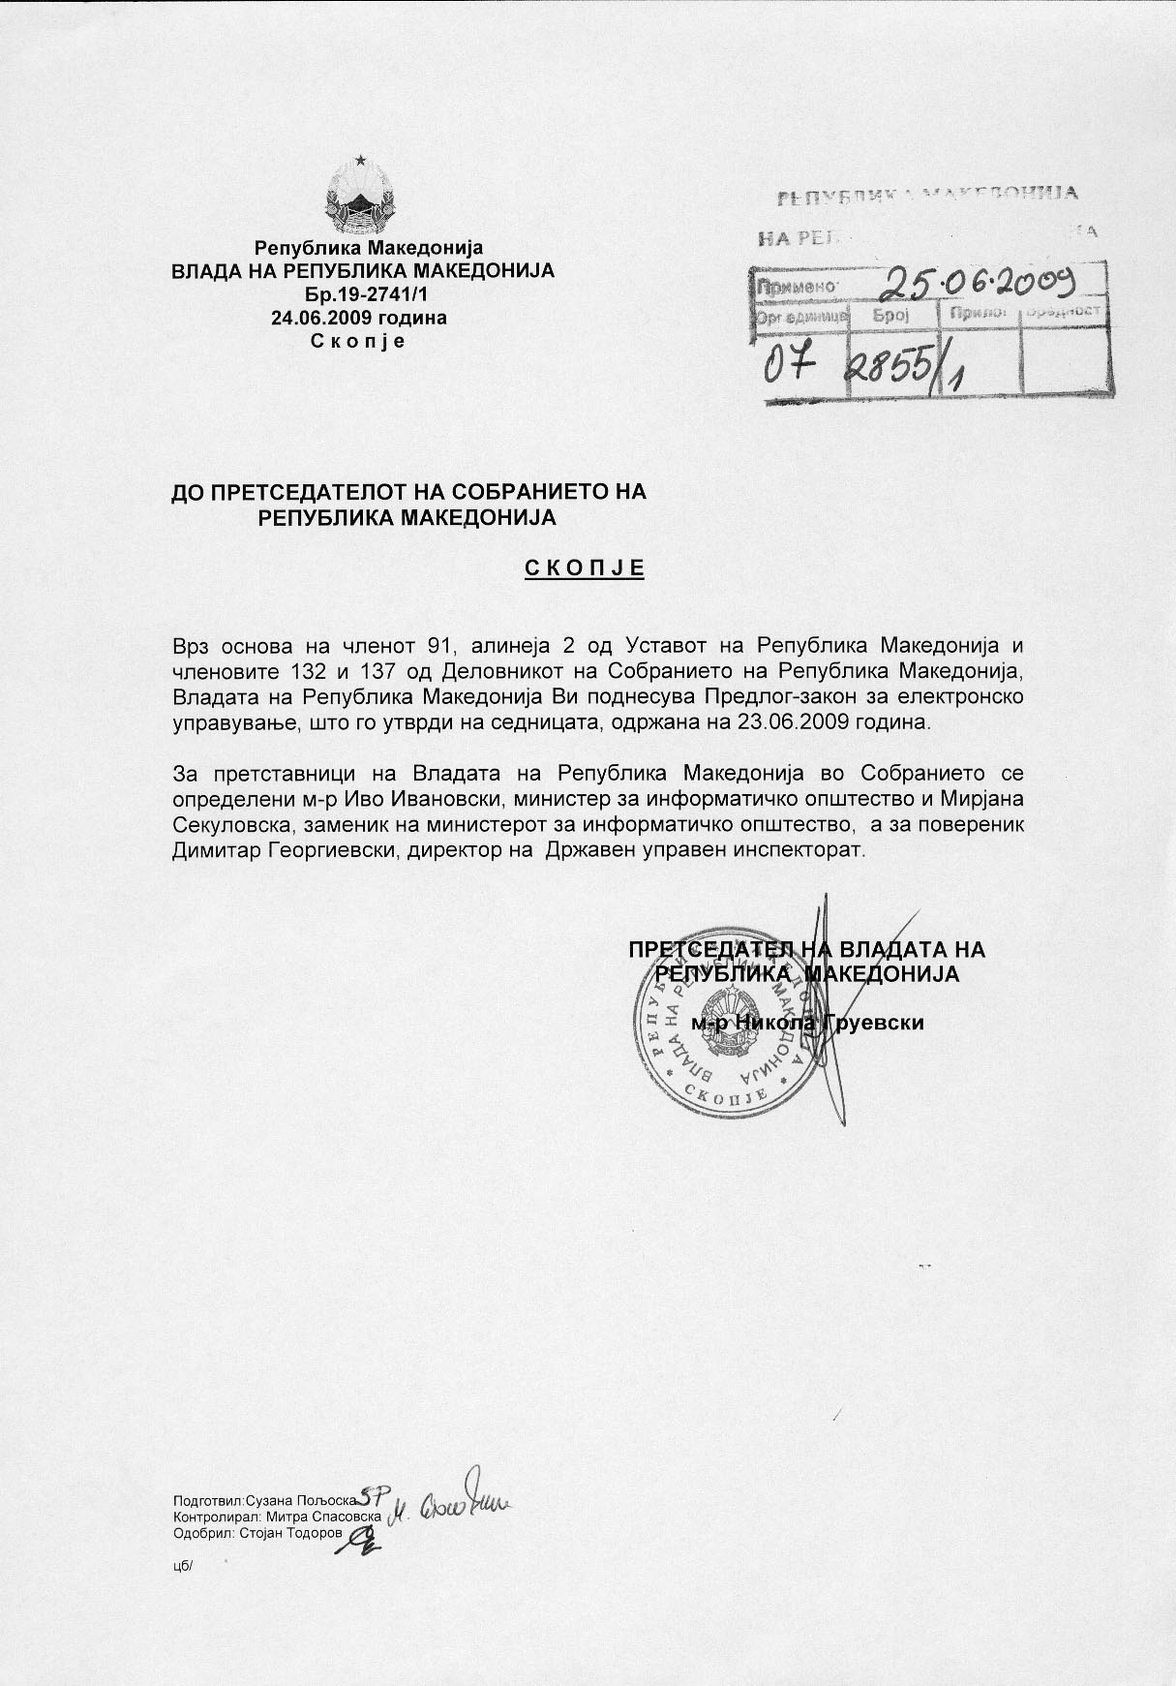
Вовед:

- Оцена на состојбите во областа што треба да се уреди со Законот и причините за донесување на законот

Следејќи ги европските трендови за меѓуебно поврзување и користење на регистрите и базите на податоци меѓу државните органи и институциите, а имајќи ја во предвид сегашната состојба во државните органи и институции во Република Македонија, се утврди неопходна потреба од воспоставување на проект кој ќе придонесе квалитетно работење, економичност, ефикасност и олеснување на остварување на функциите на државните органи и институциите, како и на правата и обврските на деловните субјекти и граѓаните на Република Македонија. Ова особено ќе овозможи на поедноставен начин и со ангажирање на помалку ресурси и средства, државните органи, институциите, деловните субјекти и граѓаните да ги остваруваат своите права и правни интереси загарантирани со Уставот и со законите на Република Македонија.

Проектот за меѓусебно поврзување и користење на регистрите и базите на податоци вклучува решение за интерповрзување на регистрите и базите на подтоци во министерствата и други државни институции. Ова решение ќе им помогне на институциите на начин на кој тие нема да собираат информации ако други институции веќе ги поседуваат, и тоа ќе го редуцира дуплирањето на податоците.

- Цели, начела и основни решенија

Цели на законското решение на проектот

Со овој закон се уредува работата на министерствата, судовите, јавните обвинителства и државното правобранителство, другите органи на државната управа, организации утврдени со закон и други државни органи, правни и други лица на кои со закон им е доверено да вршат јавни овластувања, органите на општината, на градот Скопје и на општините на градот Скопје, при размена на податоци и документи во електронска форма, односно при остварување на административни услуги по електронски пат, кога е тоа утврдено со закон.

Се работи за проект за интегрирање и поврзување на регистрите и базите на податоци каде истите се воспоставени. Со оваа интеграција, институциите нема да имаат потреба да бараат податоци кои веќе други институции ги имаат и на тој начин ќе се избегне непотребното дуплирање на податоците. Исто така, институциите нема да имаат потреба од поголем обем на информации од деловните субјекти и граѓаните што ќе овозможи работата на државните органи и институциите да биде далеку поефикасна.

Одвивање на проектот

Подготвена е првична анализа на регистрите и базите на податоци во државните органи и институциите.

Анализата ќе послужи како основа во планирањето на проектот и во согледувањето на сегашната состојба во однос на постоечките регистри и бази на податоци.

Анализата беше подготвена во соработка со претставници од: министерствата, Генералниот Секретаријат при Владата на Република Македонија, Управата за јавни приходи, Централниот регистар, Фондот за здравствено осигурување, Фондот за пензиско и инвалидско осигурување, Агенцијата за вработување и Агенцијата за државни службеници.

Со оглед на фактот дека се работи за многу сложен проект, во планирањето на проектот помогна и консултант од Естонија кој на наша иницијатива престојуваше во Република Македонија во периодот од 19 до 22 октомври 2008 година.

Користеното техничко решение во Естонија при имплементацијата на ваков проект е т.н. X-Road систем, кој е развиен од страна на естонска компанија Cybernetica, и имплементиран од страна на Владата во Естонија. X-Road системот е сигурносен систем заснован на XML-RPC протокол кој е дизајниран да овозможи безбедна комуникација преку интернет помеѓу различни типови на бази на податоци.

Во овој проект, технологијата и имплементацијата на техничкото решение не се очекува да преставува проблем. Како очекувана потешкотија е создавањето на основа на која може да се имплементира ваков систем.

За да се создаде бараната основа за имплементација на ваквиот проект, потребно е во почетната фаза да се пристапи кон создавање на законски претпоставки, како и измена и дополнувања на одредени позитивни законски прописи кои се во врска со наведената проблетамика. Исто така, ќе биде потребно да се надградат постоечките регистри и бази на податоци, како и да се реши проблемот со идентификација на корисниците на системот.

Создавање на законски претпоставки и измена и дополнување на одредени позитивни законски прописи:

1. Донесување на Закон за електронско управување

Врз основа на согледаните легислативни и практични веќе имплементирани искуства во Естонија, Бугарија и Словенија и како тие го имаат решено прашањето за меѓусебно поврзување и користење на регистрите и базите на податоци меѓу државните органи и институциите, правниот дел од работната група предлага изготвување на нов “Закон за електронско управување”.

Со донесувањето на ваков посебен закон ќе биде овозможено уредно воспоставување на Систем за “Меѓусебно поврзување и користење на регистрите и базите на податоци меѓу државните органи и институциите”.

Законот треба да ја уреди дејноста на државните органи и институциите при работа со електронски документи, доставувањето на административни услуги по електронски пат и размена на електронски документи меѓу државните органи и институциите. Законот ќе ги опфати и лицата и органите кои вршат јавни овластувања.

Овој закон нема да ги опфаќа електронските документи кои содржат класифицирани информации и истиот нема да ги промени правилата за постапување со документи во хартиена форма.

Со овој закон детално ќе се уредат стандардите и критериумите за “Меѓусебно поврзување и користење на регистрите и базите на податоци меѓу државните органи и институциите” односно оперативна функционалност од организациски, технички и семантички аспект.

Во овој закон ќе се забрани формирање на регистри со исти податоци во различни државни органи и институции и ќе се создаде законска претпоставка за оневозможување од непотребно повторување на податоците.

Истиот ќе се усогласи со Европската Интероперабилна Рамка која се дефинира како платформа во Европската Унија.

2. Примената на овој закон се очекува да предизвика измени и дополнувања на одредени позитивни законски прописи кои регулираат одредени прашања од оваа област а се во врска со реализацијата на проектот, а при што ќе се изврши и соодветно доусогласување. Се очекува и потребата од измена и дополнување на подзаконските акти. Со наведените промени ќе се дефинира точно кои информации ги собираат државните органи и институциите, начинот на собирање на податоците, од која институција ги преземаат и до кого ќе ги доставуваат.

- Оцена на финаниските последици од Предлогот на законот врз Буџетот и другите јавни финаниски средства

Законот за електронско управување има финансиски импликации врз Буџетот на Република Македонија. Потребни се финансиски средства за имплементацијата на Законот, а со тоа и на проектот, согласно Фискалниот образец кој е во прилог на материјалите.

- Проценка на финансиските средства потребни за спроведување на законот, начин на нивното обезбедување и податоци за тоа дали спроведувањето на Законот повлекува и матерјални обврски за одделни субјекти

Согласно фискалниот образец, проценети се финансиски средства за имплементацијата на Законот во наредната година.

ПРЕДЛОГ - ЗАКОН ЗА ЕЛЕКТРОНСКО УПРАВУВАЊЕ

Глава прва

ОПШТИ OДРЕДБИ

Член 1

Предмет на законот

Со овој закон се уредува работата на министерствата, другите органи на државната управа, организациите утврдени со закон и други државни органи, судовите, јавните обвинителства и државното правобранителство, правни и други лица на кои со закон им е доверено да вршат јавни овластувања, органите на општините, на градот Скопје и на општините на градот Скопје (во натамошниот текст: органи), при размена на податоци и документи во електронска форма, односно остварување на административни услуги по електронски пат, кога е тоа утврдено со закон.

Член 2

Примена на законот

(1) Одредбите на овој закон се применуваат и на работата на физички и правни лица при остварување на административни услуги по електронски пат.
(2) Одредбите на овој закон не се применуваат при работа со документи во електронска форма кои содржат класифицирани информации, лични податоци, како и на документи кои се однесуваат на заштита на интересите на безбедноста и одбраната на Република Македонија, кога тоа е утврдено со закон.
(3) Одредбите на овој закон не се однесуваат на правилата за работа со документи во хартиена форма, кога со закон се предвидува посебна постапка или форма за извршување на определени дејствија.
(4) Постапките предвидени со овој закон ќе се водат согласно одредбите од Законот за општата управна постапка, ако со овој закон поинаку не е уредено.

Член 3

Значење на поимите употребени во овој закон

(1) Одделни поими употребени во овој закон го имаат следново значење:

- ДОКУМЕНТ ВО ЕЛЕКТРОНСКА ФОРМА е секој запис што содржи податоци, кој може да се чува во информациските системи или да се пренесува преку телекомуникациска мрежа во електронска форма.

- ИНФОРМАЦИСКИ СИСТЕМ е систем кој се користи за составување, праќање, примање, чување и друга обработка на податоци и документи во електронска форма.

- СЕРТИФИКАТ е потврда за исполнувањето на условите за функционирањето на информациските системи.

- АДМИНИСТРАТИВНИ УСЛУГИ ПО ЕЛЕКТРОНСКИ ПАТ се услуги дадени на физички и правни лица од страна на органите кои можат да бараат и/или доставуваат по електронски пат, во согласност со закон.

- ГЛАВЕН ОБРАБОТУВАЧ НА ПОДАТОЦИ е органот којшто може да собира, обработува и чува податоци, согласно закон.

- БАЗА НА ПОДАТОЦИ е структурирана колекција на записи или податоци што се чуваат во електронска форма.

- ПОДАТОЦИ ВО ЕЛЕКТРОНСКА ФОРМА се податоци коишто се пратени или примени по електронски пат, вклучувајќи го и електронското разменување на податоци.

- РАЗМЕНА НА ПОДАТОЦИ е способност на информациските системи да обработуваат, меѓусебно да разменуваат и да чуваат документи и податоци по електронски пат, користејќи ги единствените технолошки стандарди и процеси.

- ЕДИНСТВЕНА ОКОЛИНА ЗА РАЗМЕНА НА ДОКУМЕНТИ И ПОДАТОЦИ ПО ЕЛЕКТРОНСКИ ПАТ е управувана околина за стандардизирана размена на документи и податоци помеѓу органите.

- ИНФОРМАЦИСКА БЕЗБЕДНОСТ е систем на мерки за заштита на информациските системи, посебната телекомуникациска мрежа, документите во електронска форма и податоците во електронска форма од неовластен и случаен пристап, искористување, промена, спречување на пристапот до документите и податоците или нивно уништување, спречување на давањето на административни услуги по електронски пат.

(2) Изразите што се употребуваат во овој закон чие значење не е дефинирано во ставот (1) од овој член, имаат значење утврдено со друг закон.

Глава втора

СОБИРАЊЕ И ДОСТАВУВАЊЕ НА ПОДАТОЦИ ПО ЕЛЕКТРОНСКИ ПАТ

Член 4

Еднократно собирање на податоци и пристап до нив

(1) Органите се должни да ги обезбедат по службена должност податоците од главниот обработувач на податоци коишто веќе се собрани од физичките и правните лица.
(2) Главниот обработувач на податоци е должен да обезбеди пристап на физичките и правните лица до податоците собрани во нив согласно закон.

Член 5

Доставување на податоци по службена должност

Главниот обработувач на податоци е должен по службена должност да доставува податоци по претходно барање од органите, доколку тие се потребни за извршување на нивните работи согласно закон.
Член 6

Автоматско доставување на податоци

(1) Барање за доставување на податоци од физички и правни лица до органите и известување од страна на органите, автоматски се врши по електронски пат.
(2) При недостиг на техничка можност за автоматско доставување на податоци и во случаи кога Законот предвидува регистрите да се водат рачно, податоците се доставуваат како електронски документи во формат со неструктурирана содржина или се доставуваат на хартија.

Член 7

Обврска за идентификација

Органите, физичките и правните лица, при размена на документи во електронска форма и при остварување на административни услуги по електронски пат, се должни да се идентификуваат со единствен идентификатор, согласно закон.

Член 8

Единствена околина за работа на информациските системи

(1) Органите се должни да користат информациски системи што ја препознаваат единствената околина во која се документира единственото време со точност на година, месец, ден, час, минута и секунда.
(2) Начинот на препознавање на единствената околина од став (1) на овој член го пропишува министерот за информатичко општество.

Член 9

Внатрешни правила за користење на информациските системи

Начинот на користење на информациските системи кај органите за обработка на податоците во електронска форма го уредуваат органите, освен ако поинаку не е предвидено со закон.

Глава трета

АДМИНИСТРАТИВНИ УСЛУГИ ПО ЕЛЕКТРОНСКИ ПАТ

Член 10

Извршување на административни услуги

Органите се должни да извршуваат административни услуги по електронски пат во рамките на својот делокруг на работа, освен ако со закон не е утврдена друга форма за извршување на тие услуги.

Член 11

Давател и корисник на административни услуги

(1) Давател на административни услуги по електронски пат е главниот обработувач на податоци, којшто дава административни услуги по електронски пат на физички и правни лица, во рамките на својот делокруг на работа утврден со закон (во натамошниот текст: давател).
(2) Корисник на административни услуги по електронски пат е физичко или правно лице, кое поднело барање за остварување на административна услуга по електронски пат, согласно закон (во натамошниот текст: корисник).

Член 12

Известување за извршена административна услуга

(1) Давателот ги известува корисниците за извршените услуги од негова страна по електронски пат на адресата на електронската пошта доставена во барањето.
(2) Давателот задолжително јавно ја истакнува својата веб-страница.

Член 13

Пристап до административните услуги

(1) Министерството за информатичко општество е одговорно за порталот за пристап до административните услуги по електронски пат.
(2) Формата и содржината на основните елементи на барањето за доставување на административни услуги по електронски пат ги пропишува министерот за информатичко општество.
(3) Давателот ги користи барањата за давање на административна услуга по електронски пат утврдени во согласност со закон.
(4) Постапката за електронско плаќање за извршените административни услуги по електронски пат се спроведува согласно закон.

Член 14

Пристап до податоците и документите во електронска форма

Давателот е должен да му овозможи на корисникот пристап до сите податоци и документи што се однесуваат на бараната административна услуга по електронски пат согласно закон, на начин кој дозволува нивно обновување и чување.

Член 15

Собирање, обработка и давање на лични податоци

(1) Давателот е должен да собира, да обработува и да дава на користење лични податоци само кога тоа е утврдено со закон.
(2) Личните податоци не можат да се користат за цели, различни од тие што се утврдени со овој закон, освен ако постои согласност на физичкото лице.
(3) Давателот го докажува постоењето на согласност на физичкото лице од ставот (2) на овој член.
(4) Во собирањето, обработката и давањето на користење лични податоци, давателите се должни да ги применуваат прописите за заштита на личните податоци.

Член 16

Технички барања и политики

(1) Техничките барања за обезбедување на пристап до административните услуги по електронски пат и политиката на давателот за користените графички и други портали на информацискиот систем ги пропишува министерот за информатичко општество.
(2) Техничките барања и политиката од ставот (1) на овој член се објавуваат на веб-страницата на Министерството за информатичко општество и на веб-страницата за пристап до административните услуги по електронски пат.

Доставување на документи во електронска форма

Член 17

Поднесување на барање

Корисникот може да поднесува барања во електронска форма, согласно прописите за податоците во електронски облик и електронски потпис.

Член 18

Веб-портал за поднесување на барање

(1) Поднесувањето на барањата во електронска форма од физички или правни лица се врши:
- преку постојано достапен веб-портал;
- преку утврдена единствена околина за размена на документи и податоци во електронска форма; и
- на друг начин утврден со закон.
(2) Веб-портал од ставот (1) точка 1 на овој член обезбедува извршување на административни услуги по електронски пат, согласно прописите за податоците во електронски облик и електронски потпис, со користење на едноставни средства за работа на корисникот, вклучувајќи ги и лицата со инвалидност.

Член 19

Формат на документи во електронска форма

(1) Форматот на секој документ во електронска форма е унифициран за сите органи коишто го спроведуваат овој закон.
(2) Форматот на документот од ставот (1) на овој член го пропишува министерот за информатичко општество.

Член 20

Обврска за поседување на адреса на електронска пошта

(1) Корисникот е должен да ја пријави својата адреса на електронска пошта за добивање на административни услуги по електронски пат до давателот, согласно закон.
(2) Ако корисникот ја променил адресата без да го има известено давателот, или има дадено погрешна адреса на електронската пошта, сите соопштенија испратени на дадената адреса се сметаат за уредно доставени.
(3) Корисникот може да користи и специјална електронска поштенска кутија за размена на административни услуги по електронски пат, согласно закон.

Член 21

Проверка на идентитетот на корисникот

Проверка на идентитетот на корисникот при поднесување на барањето по електронски пат се врши согласно прописите за податоците во електронски облик и електронски потпис.

Член 22

Постапување со примени барања и документи во хартиена форма

(1) Кога барањата и документите на корисниците се поднесуваат до органите во хартиена форма, тие се воведуваат во информацискиот систем на органот преку нивно скенирање.
(2) Проверката дали целосно и точно одговара скенираното барање и документот со оригиналниот се врши со електронски потпис од вработениот кој го направил скенирањето.
(3) Барањата и документите од став (1) на овој член се чуваат во органите и можат да се разменуваат само во електронска форма.

Примање на документи во електронска форма

Член 23

Примање на барања по електронски пат

Барањата поднесени по електронски пат, се примаат од лица овластени од давателот.

Член 24

Рок за примање на барања

(1) Барање по електронски пат се смета за примено со негово регистрирање во веб- порталот или во единствената околина за размена на документи и податоци во електронска форма.
(2) Ризикот од грешки при доставување на барањето кон давателот е на товар на корисникот.

Член 25

Проверка за соодветност

(1) Кога барањето, што е испратено по електронски пат, до давателот е во различна форма од утврдената согласно закон или корисникот не може да се идентификува во согласност со закон, на корисникот му се праќа известување дека приемот не е потврден, како и причините за тоа.
(2) Проверката од став (1) се прави автоматизирано при услов дека има техничка можност во информацискиот систем.

Член 26

Потврда за прием

(1) По добивањето на барањето во електронска форма, на корисникот му се праќа потврда за приемот.
(2) Потврдата од став (1) на овој член е електронски документ чијашто содржина е определена согласно прописите за архивска граѓа.

Член 27

Проверка за точност

(1)Давателот врши проверка за точноста на барањето и за точноста на доставените податоци.
(2)Доколку се утврдат неправилности во барањето на корисникот му се праќа електронско известување со упатство и рок за отстранување на грешките, во согласност со Законот за општата управна постапка.

Доставување и чување на документи во електронска форма

Член 28

Доставување на документи во електронска форма

Административните услуги по електронски пат на давателот, адресирани до корисникот, се доставуваат на адреса на електронската пошта, согласно членот 20 од овој закон.

Член 29

Чување на документи во електронска форма

Сите добиени и доставени документи во електронска форма се чуваат во информацискиот систем на органите, согласно закон.

Глава четврта

КОМУНИКАЦИЈА ПОМЕЃУ ОРГАНИТЕ ПО ЕЛЕКТРОНСКИ ПАТ

Начин на комуникација помеѓу органите по електронски пат

Член 30

Обврска за комуникација помеѓу органите по електронски пат

(1) Органите се должни да разменуваат меѓусебно податоци и документи по електронски пат, заради остварување на работите утврдени со закон.
(2) Доколку тоа не е уредено со закон, начинот на комуникација помеѓу органите по електронски пат за размена на податоци и документи може да се утврди со склучување на договори помеѓу органите.

Член 31

Единствена околина за комуникација помеѓу органите по електронски пат

- Комуникација помеѓу органите по електронски пат се врши преку единствена околина за размена на документи и податоци по електронски пат.
(2) Начинот на комуникацијата помеѓу органите по електронски пат преку единствената околина за размена од став (1) на овој член и нејзиното одржување ги пропишува министерот за информатичко општество.

Член 32

Користење на единствени стандарди и правила

(1) Органите се должни да користат унифицирани номенклатури во меѓусебната комуникација по електронски пат.
(2) Стандардите и правилата за унифицирани номенклатури од ставот (1) на овој член ги пропишува министерот за информатичко општество.
(3) Стандардите и правилата за безбедност на информациските системи коишто се користат од органите за комуникација по електронски пат ги пропишува министерот за информатичко општество.

Член 33

Обезбедување на информациска безбедност

(1) Органите се должни да применат мерки за информациска безбедност на информацискиот систем кој го користат за комуникација по електронски пат.
(2) Посебните стандарди и правила за информациска безбедност на системот од ставот (1) на овој член ги пропишува министерот за информатичко општество.
.

Евидентирање на базите на органите

Член 34

Бази на податоци на органите кои меѓусебно комуницираат

(1) Министерството за информатичко општество води евиденција на базите на податоци на органите кои меѓусебно комуницираат по електронски пат како посебна електронска база на податоци, заради остварување на функциите утврдени со овој закон.
(2) Формата и содржината на евиденцијата од став (1) на овој член, како и начинот на нејзиното водење, ги пропишува министерот за информатичко општество.
(3) Органите се должни да доставуваат известување до Министерството за информатичко општество за воспоставување на базата, за нејзиното одржување и чување, како и за промените што се однесуваат на нејзиниот статус, за кои се собира, користи и се чува базата на податоци.
(4) Форматот и содржината на образецот за известување од ставот (3) на овој член, како и начинот на известувањето ги пропишува министерот за информатичко општество.

Член 35

Бази на административни услуги по електронски пат

(1) Министерството за информатичко општество води евиденција на базите на административни услуги по електронски пат како посебна електронска база на податоци за сите органи, која содржи опис на услугата преку определен технички стандард и спецификација.
(2) Начинот на користењето, запишувањето, пристапот и чувањето на евиденцијата од ставот (1) на овој член го пропишува министерот за информатичко општество.

Сертифицирање на комуникацијата помеѓу органите по електронски пат

Член 36

Сертификат за функционалност на информациските системи

(1) Министерството за информатичко општество ги сертифицира информациските системи кои ги користат органите за комуникација по електронски пат.
(2) Начинот на сертифицирање од став (1) од овој член, како и формата и содржината на сертификатот ги пропишува министерот за информатичко општество.

Член 37

Контрола на функционалноста на информациските системи

Министерството за информатичко општество врши контрола над функционалноста на информациските системи, кои ги користат органите за меѓусебна комуникација по електронски пат.
Глава петта

ПРЕКРШОЧНИ ОДРЕДБИ

Член 38

(1) Глоба во износ од 500 до 1.000 евра во денарска противвредност ќе му се изрече за прекршок на одговорно лице во правно лице ако постапи спротивно на одредбите од член 4, член 5, член 7, член 8, став (1) и член 22 од овој закон.
(2) Глоба во износ од 500 до 1.000 евра во денарска противвредност ќе му се изрече за прекршок на службено лице во орган ако ги стори прекршоците утврдени во став (1) од овој член.

Член 39

(1) Глоба во износ од 1.000 до 1.500 евра во денарска противвредност ќе му се изрече за прекршок на одговорно лице во правно лице ако постапи спротивно на одредбите од член 10, член 12, став (2) и член 14 од овој закон.
(2) Глоба во износ од 1.000 до 1.500 евра во денарска противвредност ќе му се изрече за прекршок на службено лице во орган ако ги стори прекршоците утврдени во став (1) од овој член.

Член 40

(1) Глоба во износ од 1.500 до 2.000 евра во денарска противвредност ќе му се изрече за прекршок на одговорно лице во правно лице ако постапи спротивно на одредбите од член 30, став (1), член 31, став (1), член 32, став (1), член 33, став (1) и член 34, став (3) од овој закон.
(2) Глоба во износ од 1.500 до 2.000 евра во денарска противвредност ќе му се изрече за прекршок на службено лице во орган ако ги стори прекршоците утврдени во став (1) од овој член.

Член 41

За прекршоците утврдени во членовите 38, 39 и 40 од овој закон, прекршочната постапка ја води надлежниот суд.

Член 42

Пред поднесување на барање за прекршочна постапка, за прекршоците во овој закон Министерството за информатичко општество води постапка за порамнување, согласно Законот за прекршоци.
Глава шеста

ПРЕОДНИ И ЗАВРШНИ ОДРЕДБИ

Член 43

Органите и информациските системи коишто ги користат своето работење ќе го усогласат со одредбите на овој закон во рок од две години од денот на отпочнувањето на примената на овој закон.

Член 44

Подзаконските акти утврдени со овој закон ќе се донесат во рок од шест месеци од денот на влегувањето во сила на овој закон.

Член 45

Овој закон влегува во сила осмиот ден од денот на објавувањето во "Службен весник на Република Македонија", а ќе отпочне да се применува од 1 јуни 2010 година.

ОБРАЗЛОЖЕНИЕ НА ПРЕДЛОГОТ НА ЗАКОНОТ

- Објаснување на содржината на одредбите од предлогот на законот

Предлог на Законот за електронско управување е систематизиран во шест глави и 45 законски членови.

Главата I е систематизирана во 3 законски члена кои ги уредуваат основните одредби на овој закон. Притоа со член 1 се уредува размената на податоците и документите во електронска форма меѓу органите, институциите, правните и физичките лица. Со членот 2 се уредува примената на законот. Во членот 3 се опишани поимите употребени во законот.

Главата II е систематизирана во 6 члена. Членот 4 го уредува електронското собирање на податоци и пристапот до нив. Со членот 5 и 6 се уредуваат доставувањето на податоци по службена должност и по автоматски пат. Со членот 7 се утврдува обврската за идентификација. Со Членот 8 и 9 се уредува потребата од единствена околина за работа на информационите системи и внатрешните правила за користење на информационите системи.

Главата III е систематизирана во 20 члена. Со членовите 10, 11, 12, 13 се уредува извршувањето на административните услуги, давателите и корисниците на административните услуги, пристапот и известувањето за извршената административна услуга. Со членот 14 и 15 се уредуваат пристапот до податоците и документите во електронска форма и собирањето, обработката и давањето на лични податоци. Со членот 16 се уредуваат техничките барања и политики за обезбедување на пристап до административни услуги по електронски пат. Со членовите 17, 18, 19, 20 21 и 22 се уредува доставувањето на документите во електронска форма и тоа: од поднесувањето на барањето на порталот, форматот на документите во електронска форма, обврската за поседување на адреса на електронска пошта, проверката на идентитетот на корисникот и постапувањето со примените барања и документи во хартиена форма. Членовите 23, 24, 25, 26 и 27 ја уредуваат постапката за примање на документи во електронска форма и тоа од примањето на барањето во електронска форма, роковите за примањето на барањето, проверката на соодветноста, потврдата за приемот и проверката за точноста. Со членовите 28 и 29 се уредува доставувањето и чувањето на документите во електронска форма.

Главата IV е систематизирана во 8 членови. Членовите 30, 31, 32 и 33 ја уредуваат комуникацијата на органите по електронски пат во делот на задолжителноста на комуникацијата по електронски пат, единствената околина за комуникацијата, користењето на единствените стандарди и правила и обезбедувањето на информационата безбедност. Со членовите 34 и 35 се уредува евидентирањето на базите на податоци на органите кои меѓусебно комуницираат и базите на административни услуги по електронски пат. Членовите 36 и 37 го уредуваат сертифицирањето на комуникацијата помеѓу органите по електронски пат.

Главата V е систематизирана во 5 членови и со истата се уредуваат прекршочните одредби.

Главата VI е систематизирана во 3 членови со која се уредуваат преодните и завршните одредби.

- Меѓусебна поврзаност на решенијата содржани во предложените одредби

Законските одредби се меѓусебно поврзани и се однесуваат на воспоставување на систем за ефикасна и ефективна размена на податоци и документи во електронска форма меѓу органите, институциите, правните и физичките лица.

- Последици што ќе произлезат од предложените решенија

Со предложеното законско решение ќе се воспостави Систем за “Меѓусебно поврзување и користење на регистрите и базите на податоци меѓу државните органи и институциите”. Со законот се уредува работата на министерствата, судовите, јавните обвинителства и државното правобранителство, другите органи на државната управа, организации утврдени со закон и други државни органи, правни и други лица на кои со закон им е доверено да вршат јавни овластувања, органите на општината, на градот Скопје и на општините на градот Скопје при размена на податоци и документи во електронска форма, односно при остварување на административни услуги по електронски пат. Се очекува извршувањето на функциите на државните органи и институциите да се подигне на повисоко ниво,да се допринесе за квалитетно работење, економичноста и ефикасноста и олеснување на остварување на функциите на државните органите и институциите како и на правата и обврските на деловните субјекти и на граѓаните.

